一、预约：
调阅地址：http://172.16.0.42:8082/RequisitionList.aspx?bh=14760700|14761699，bh需传参，参数为VW_JCYYJK_JCYYYW视图的YJDJH0，多个申请单用|线隔开。预约后传参弹出调阅地址即可。分时预约包含放射、超声、内镜检查项目。
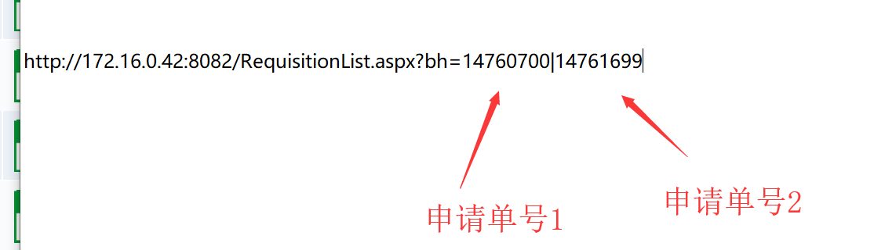
- 取消预约
Webservice地址：http://172.16.0.42:8081/RISWEBService.asmx （参考泉州德诚医院临床预约HIS及RIS接口说明20200318中的5.2RIS 提供的 WebService 取消预约接口
）
